Вопросы противодействия коррупции рассмотрели в университете имени О.Е. Кутафина

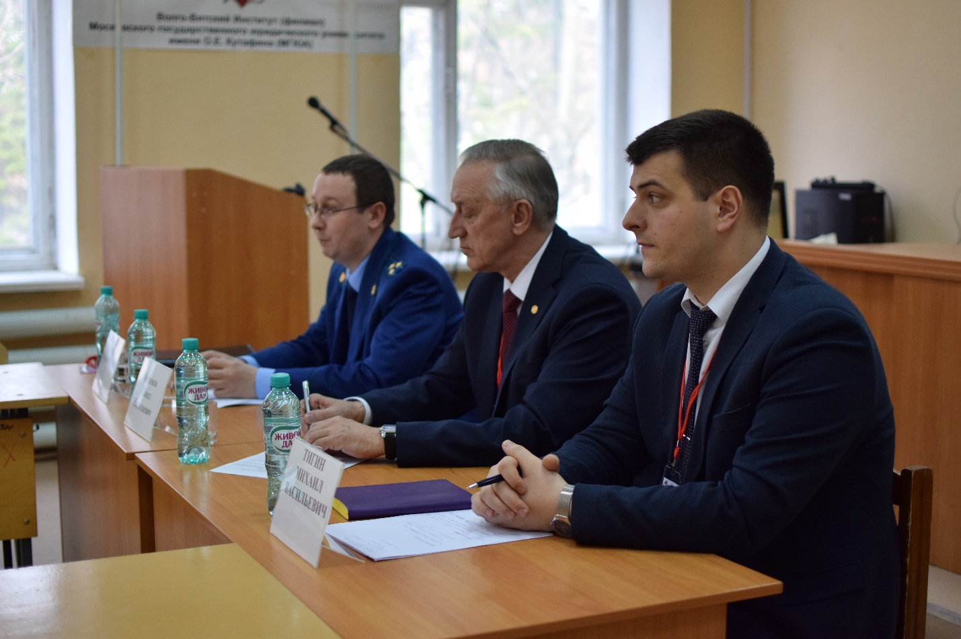

26 апреля на площадке Волго-Вятского института (филиала) Университета имени О.Е. Кутафина состоялся круглый стол на тему «Социальные последствия коррупции – почему с ней надо активно бороться?».
Круглый стол проводится в рамках IX Международной научно-практической конференции студентов, магистрантов и аспирантов «Актуальные проблемы юридической науки».
Участие в его работе приняли начальник отдела по надзору за исполнением законодательства о противодействии коррупции прокуратуры Кировской области Павел Матанцев, а также сотрудник отдела профилактики коррупционных и иных правонарушений областной администрации Михаил Тигин.
Участники мероприятия обсудили актуальные проблемы в сфере противодействия коррупции, причины и условия коррупционных преступлений в России, а также проблемы формирования и оценки состояния нетерпимости к коррупционному поведению.
– Существует ряд причин, которые мешают результативно бороться
с коррупцией, – отметил Михаил Тигин. – Это – латентный характер преступлений и слабая включенность институтов гражданского общества
в сферу противодействия коррупции. Взаимодействие как правило поддерживается лишь приглашениями для участия в отдельных мероприятиях и в основном по проблемам, не связанным с принятием конкретных мер по противодействию коррупции.
Павел Фещенко, заведующий кафедрой уголовного права и криминологии, обратил особое внимание на проблемы морального и материального стимулирования граждан в рамках развития коррупционной нетерпимости.
Докладчиками были представлены результаты социологического исследования, проведенного среди студентов и преподавателей. Согласно данным, порядка 51% опрошенных когда-либо сталкивались с проявлением коррупционного поведения и 52% опрошенных не удовлетворены характером и размером наказания для лиц, совершивших коррупционные проявления. Также студенты отмечают, что эффективными мерами борьбы с коррупцией являются публичное исполнение приговоров и ужесточение наказания для коррупционеров.
В рамках круглого стола обучающимися были подготовлены стихи
на антикоррупционную тематику и короткометражный ролик, которые были отмечены благодарственными письмами областной прокуратуры.
Как отметили все участники мероприятия, проведение данного круглого стола поможет определить пути развития взаимодействия институтов гражданских общества, региональных органов исполнительной власти
и правоохранительных органов по вопросам антикоррупционного просвещения.

